
ORNE

ORNE

Alençon, le 3 septembre 2012,

Madame, Monsieur,

Nous avons été sollicités afin d'organiser le passage dans l’Orne de « Good Food March » le 11 septembre.
Pour rappel Good Food March est une marche en direction de Bruxelles pour exiger une nouvelle PAC aux élus européens. Paysans, citoyens et jeunes de toute l’Europe se rassemblent pour faire entendre leur voix.

Ainsi, la Confédération Paysanne a décidé de s'inscrire dans une mobilisation européenne pour exiger une PAC basée sur la souveraineté alimentaire.

Pourquoi cette marche ?
L'agriculture française perd 25% de ses paysans tous les 10ans anéantissant la vie économique et la vitalité des territoires.
L'Orne n'échappe pas à cette réalité.
Le non plafonnement des aides PAC encourage l'agrandissement et l'enchérissement du foncier. L’assouplissement du contrôle des structures et les difficultés à faire respecter ces décisions pénalisent l'installation.

Nous vous invitons sur l'exploitation d'André Lerat dont le fils éprouve toutes les difficultés à s'installer à cause de ces dérives.
Nous vous invitons donc à participer à cette marche le :

Mardi 11 septembre à 11h00
« Halte à l’agrandissement abusif ! »
Chez M. Lerat
La Mouchardière
61170 Saint Julien sur Sarthe
(plan au dos)

Programme :
11 h : accueil de la caravane - visite de l'exploitation
Présentation des dérives du foncier
Pique nique convivial (chacun doit amener son pique-nique)
Prises de paroles
A diffuser largement, c’est notre rentrée syndicale avec les élections Chambre dans quelques mois, mobilisons-nous !

En vous attendant nombreux, sincères salutations.

Le comité départemental

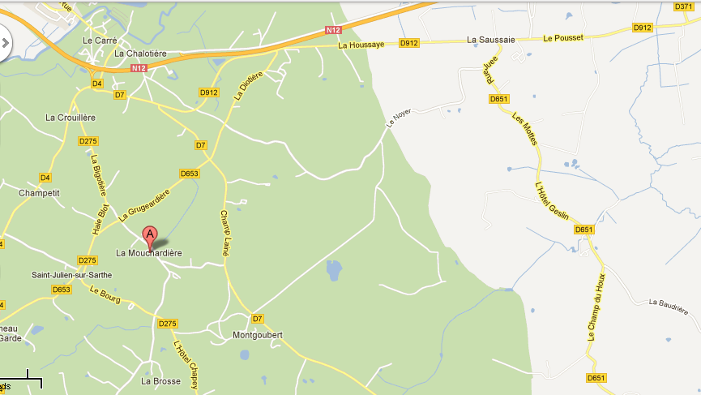
Paris
Bellaviers
Ferme de M. Lerat

